**Нетрадиционное физкультурное оборудование группы ЗПР**

*Воспитатель: Храмова Наталья Валерьевна*

«Здоровье и счастье наших детей во многом зависит от постановки физической культуры в детском саду и семье …»

Н. М. Амосов.

Нашу группу посещают дети с ЗПР разной степени выраженности. Состояние здоровья воспитанников требует систематической работы по здоровьесбережению.

С этой целью в группе оборудован центр развития движений, подвижных и спортивных игр. Используя традиционное оборудование дошкольники с большим удовольствием играют мячами, в кольцеброс, прыгают через скакалки и т.д.

Наряду с традиционным физкультурным оборудованием применяется и нетрадиционное. Данное оборудование направлено на то, чтобы внести в воспитательно-образовательный процесс по физическому воспитанию элементы новизны. Детей привлекают необычные формы и красочность его оформления.

Оборудование сделано руками педагогов нашей группы. На первый взгляд это всего лишь поделки, но в работе они незаменимые помощники. Помогают развивать мышцы рук, ног, координацию движений, меткость, ловкость, внимание и вызывают у дошкольников положительные эмоции. Изготовление таких пособий не требует больших затрат. В результате использования разнообразного бросового материала получилось яркое, привлекающее к себе внимание нетрадиционное оборудование.

**«Ловишки», «Снежные комочки»**

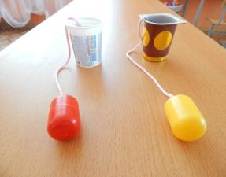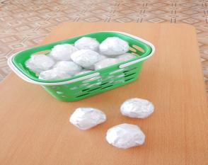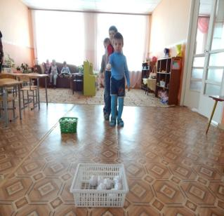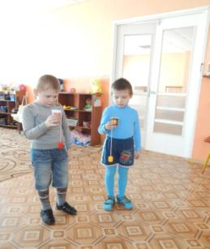

**Использование:** для попадания в цель;

развития ловкости, меткости, внимания, глазомера,

быстроты реакции;

умения регулировать и координировать движения;

формирования навыков самоконтроля.

**Оборудования «Ветерок в бутылочке», «Ветряки»**

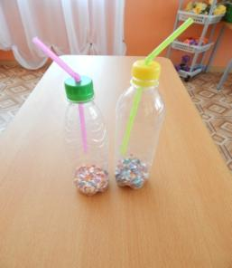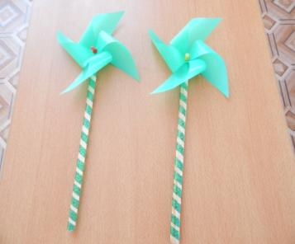

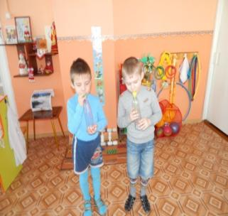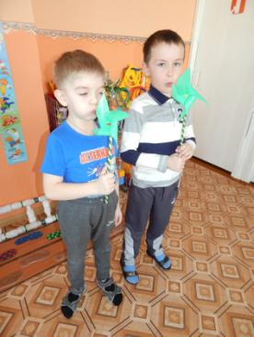

**Использование:** для дыхательной гимнастики;

развития органов дыхания.

**Оборудования «Лесенка-чудесенка», «Волшебные дорожки»**

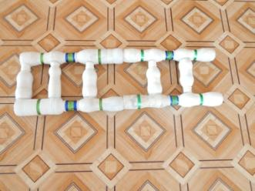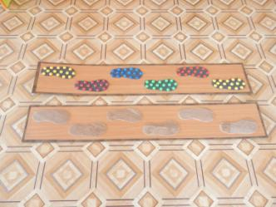

**Использование:** для профилактики плоскостопия;

развития и укрепления мышц стопы;

формирования правильной осанки;

развития координации движений, равновесия.

**«Весёлые лыжи»**

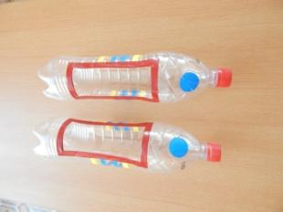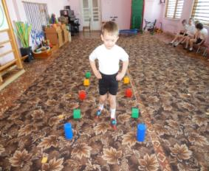

**Использование:** для развития мышц ног;

ловкости, координации движений;

умения ориентироваться на местности.

**«Гантельки»**

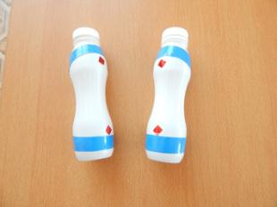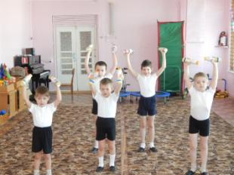

**Использование:** для развития мышц плечевого пояса, рук, спины;

силы, ловкости и координации движений.

**Массажёры «Бутылочка», «Орешки», «Рукавички»**

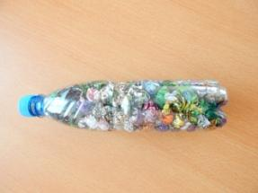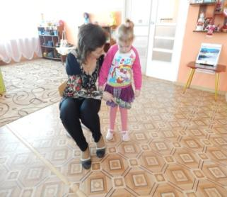

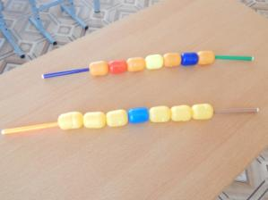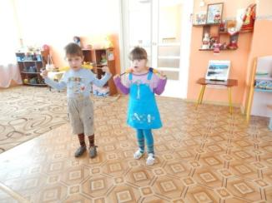

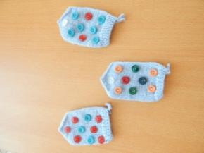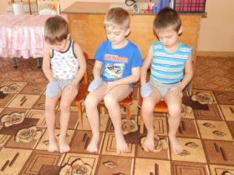

**Использование:** для укрепления и развития мышц шеи, спины, верхнего

плечевого пояса, ног;

формирования правильной осанки;

улучшения кровообращения.

**«Мягкие палочки»**

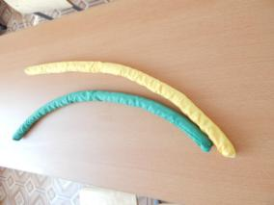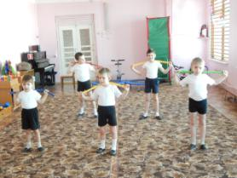

**Использование:** для развития равновесия, координации движений;

навыков правильной осанки;

профилактики плоскостопия;

развития глазомера.

**«Скакалка из киндер-сюрпризов»**

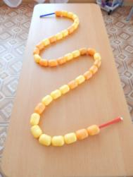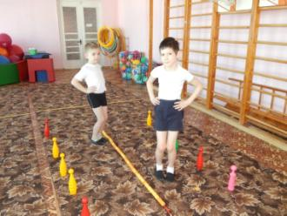

**Использование:** для перешагивания, перепрыгивания, построения в круг;

развития мышц туловища;

координации движений, ловкости и равновесия;

развития положительных эмоций.

**«Яркие пенёчки»**

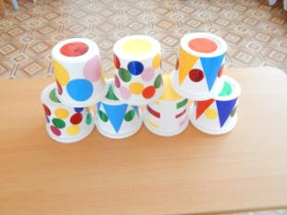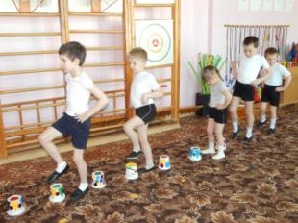

**Использование:** для развития устойчивости во время движений и в

статическом положении;

координации движений.

Нельзя не отметить и тот факт, что большое внимание педагоги группы уделяют взаимодействию с родителями. В работе с ними используются различные формы: это и родительские собрания, и консультации, и практические советы, и наглядная агитация (папки – передвижки, памятки), а также рекомендации и беседы (индивидуальные и групповые) по здоровьесбережению детей.